hanno il piacere di invitare la S.V. alla
cerimonia inaugurale della quinta edizione: 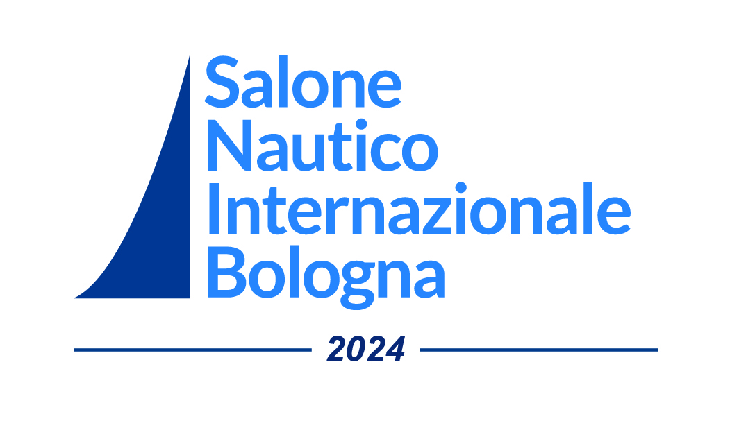
In programma

SABATO 12 OTTOBRE 2024 – ORE 11.30
Padiglione 14 – Bologna Fiere
Ingresso Costituzione – Piazza della Costituzione

Bologna, 4 ottobre 2024 – Si svolgerà sabato 12 ottobre, alle ore 11.30 all’ingresso del padiglione 14 di BolognaFiere (ingresso Piazza Costituzione), la cerimonia inaugurale di presentazione del Salone Nautico Internazionale di Bologna in programma dal 12 a 20 ottobre. La manifestazione, giunta alla quinta edizione, è dedicata alla piccola e media nautica con produzione di Motoscafi, Gozzi e Gommoni compresi tra i 5 e 15 metri. L’evento, realizzato dalla società SNIDI – Saloni Nautici Internazionali D’Italia -, riserva ampio spazio anche ai motori marini, accessoristica e servizi.

L’appuntamento espositivo, ultimo del calendario stagionale delle fiere nautiche internazionali, presenterà diverse novità di mercato anticipando la produttività del comparto della stagione 2025. All’apertura del salone parteciperanno Autorità istituzionali e i vertici di BolognaFiere Spa.

INTERVERRANNO

Matteo Lepore – Sindaco Città di Bologna
Girolamo Cangiano – Membro IX Commissione Trasporti della Camera dei Deputati
Amilcare Renzi – Vicepresidente Camera di Commercio di Bologna
BolognaFiere Spa – Dirigenza
Gennaro Amato – Presidente SNIDI – Saloni Nautici Internazionali D’Italia

NOTA AI COLLEGHI

Per l’accesso al salone è necessario l’accredito. Si chiede ai colleghi di inviare
la domanda di accredito al seguente indirizzo segreteriafk@gmail.com

UFFICIO STAMPA: Fabrizio Kühne 339 83.83.413 E. mail: comunicazione@fabriziokuhne.com

